【巩固练习】
一、选择题
1．（2015春•深圳校级期中）下列语句中不正确的是（ ）
A．斜边和一锐角对应相等的两个直角三角形全等
B．有两边对应相等的两个直角三角形全等
C．有两个锐角相等的两个直角三角形全等
D．有一直角边和一锐角对应相等的两个直角三角形全等
2．如图，AB＝AC，AD⊥ BC于D，E、F为AD上的点，则图中共有（ ）对全等三角形．
A．3 B．4 C．5 D．6
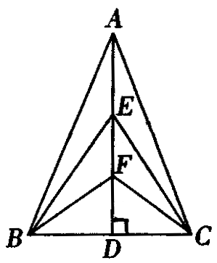
3. （2016春·黄岛区期末）下列条件中，能判定两个直角三角形全等的是( )
A.一锐角对应相等 B.两锐角对应相等
C.一条边对应相等 D.两条直角边对应相等
4. 在Rt△ABC与Rt△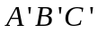中, ∠C ＝ ∠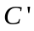 ＝ 90°, ∠A ＝ ∠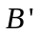, AB ＝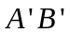, 那么下列结论中正确的是( )
A. AC ＝ 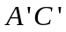 B.BC ＝ 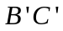 C. AC ＝ D. ∠A ＝ ∠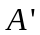
5. 直角三角形斜边上的中线把直角三角形分成的两个三角形的关系是（ ）
A．形状相同 B．周长相等 C．面积相等 D．全等
6. 在两个直角三角形中，若有一对角对应相等，一对边对应相等，则两个直角三角形（ ）
A.一定全等 B.一定不全等 C.可能全等 D.以上都不是
二、填空题
7．如图，BE，CD是△ABC的高，且BD＝EC，判定△BCD≌△CBE的依据是“______”．
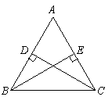
8.（2015•诏安县校级模拟）在Rt△ABC中，∠C=90°，若BC=4，AB=8，则∠A= ．
9. 如图，BA∥DC，∠A＝90°，AB＝CE，BC＝ED，则AC＝_________.
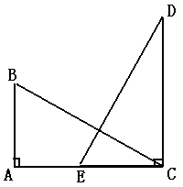
10. （2016秋·无锡校级月考）如图，在Rt△ABC中，∠BAC=90°，AB=AC，分别过点B，C作过点A的直线的垂线BD，CE，若BD=4cm，CE=3cm，则DE=______cm.
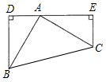
11．有两个长度相同的滑梯，即BC＝EF，左边滑梯的高度AC与右边滑梯的水平方向的长度DF相等，则∠ABC＋∠DFE＝________．
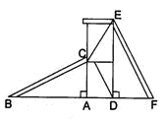
12. 如图，已知AD是△ABC的高，E为AC上一点，BE交AD于F，且BF＝AC，FD＝CD.则
∠BAD＝_______.
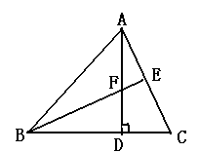

三、解答题
13. 如图，工人师傅要在墙壁的O处用钻打孔，要使孔口从墙壁对面的B点处打开，墙壁厚是35，B点与O点的铅直距离AB长是20，工人师傅在旁边墙上与AO水平的线上截取OC＝35，画CD⊥OC，使CD＝20，连接OD，然后沿着DO的方向打孔，结果钻头正好从B点处打出，这是什么道理呢？请你说出理由．
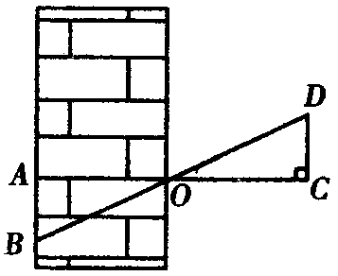

14.（2015秋•扬中市期中）如图，直线a、b相交于点A，C、E分别是直线b、a上两点且BC⊥a，DE⊥b，点M、N是EC、DB的中点．求证：MN⊥BD．
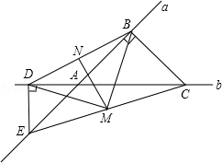
15. 如图，已知AB＝AC，AE＝AF，AE⊥EC，AF⊥BF，垂足分别是点E、F.
求证：∠1＝∠2.
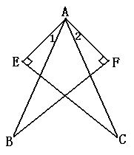
【答案与解析】
一、选择题
1. 【答案】C；
【解析】解：A、∵直角三角形的斜边和一锐角对应相等，所以另一锐角必然相等，∴符合ASA定理，故本选项正确；
B、两边对应相等的两个直角三角形全等，若是两条直角边，可以根据SAS判定全等，若是直角边与斜边，可根据HL判定全等．故本选项正确；
C、有两个锐角相等的两个直角三角形相似，故本选项错误；
D、有一直角边和一锐角对应相等的两个直角三角形符合ASA定理，可判定相等，故本选项正确．
故选C．
2. 【答案】D；
【解析】△ABD≌△ACD；△ABF≌△ACF；△ABE≌△ACE；△EBF≌△ECF；
△EBD≌△ECD；△FBD≌△FCD.
3. 【答案】D；
4. 【答案】C；
【解析】注意看清对应顶点，A对应，B对应.
5. 【答案】C；
【解析】等底等高的两个三角形面积相等.
6. 【答案】C；
【解析】如果这对角不是直角，那么全等，如果这对角是直角，那么不全等.
二、填空题
7. 【答案】HL；
8. 【答案】30°；
9. 【答案】CD；
【解析】通过HL证Rt△ABC≌Rt△CDE.
10.【答案】7；
【解析】由题意可知，∠BAD+∠EAC=90°，∠BAD+∠B=90°，∴∠EAC=∠B，又∵AB=AC，
∴△ABD≌△ACE（AAS），∴AD=CE，BD=AE，∴DE=AD+AE=CE+BD=7cm.
11.【答案】90°；
【解析】通过HL证Rt△ABC≌Rt△DEF，∠BCA＝∠DFE.
12.【答案】45°；
【解析】证△ADC与△BDF全等，AD＝BD，△ABD为等腰直角三角形.

三、解答题
13.【解析】
解：在Rt△AOB与Rt△COD中，
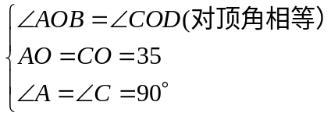
∴Rt△AOB≌Rt△COD（ASA）
∴AB＝CD＝20.

14.【解析】
证明：∵BC⊥a，DE⊥b，点M是EC的中点，
∴DM=EC，BM=EC，
∴DM=BM，
∵点N是BD的中点，
∴MN⊥BD．

15.【解析】
证明：∵AE⊥EC，AF⊥BF，
∴△AEC、△AFB为直角三角形
在Rt△AEC与Rt△AFB中
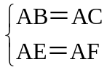
∴Rt△AEC≌Rt△AFB（HL）
∴∠EAC＝∠FAB
∴∠EAC－∠BAC＝∠FAB－∠BAC，即∠1＝∠2.

